Encuentro EX039 « Participando desde Puebla al proceso del foro social mundial Mexico 2019-2021”
Información para personas que vienen por primera vez INFO PARTICIPANTE pagina 1

1/ 4 de 14 artículos de la Carta de principios del foro social mundial (2001) :
QUE ES, PARA QUE ES, 1. El Foro Social Mundial es un espacio abierto de encuentro para: intensificar la reflexión, realizar un debate democrático de ideas, elaborar propuestas, establecer un libre intercambio de experiencias y articular acciones eficaces
QUIEN VIENE por parte de las entidades y los movimientos de la sociedad civil que se opongan al neoliberalismo y al dominio del mundo por el capital o por cualquier forma de imperialismo y, también, empeñados en la construcción de una sociedad planetaria orientada hacia una relación fecunda entre los seres humanos y de estos con la Tierra.
EL FORO NO HABLA 6. Las reuniones del Foro Social Mundial no tienen un carácter deliberativo. O sea, nadie estará autorizado a manifestar, en nombre del Foro y en cualquiera de sus encuentros, posiciones que fueran atribuidas a todos sus participantes. Los participantes no deben ser llamados a tomar decisiones, por voto o aclamación – como conjunto de participantes del Foro - sobre declaraciones o propuestas de acción que incluyan a todos o a su mayoría y que se propongan a ser decisiones del Foro como tal.
RESULTADOS 7. Por consiguiente, debe asegurarse que las entidades participantes de los encuentros del Foro tengan la libertad de deliberar - durante la realización de las reuniones - sobre declaraciones y acciones que decidan desarrollar, aisladamente o de forma articulada con otros participantes. El Foro Social Mundial se compromete a difundir ampliamente esas decisiones, por los medios a su alcance, sin direccionamientos, jerarquizaciones, censuras o restricciones, aclarando que son deliberaciones de las propias entidades.
AMBIENTE 8. El Foro Social Mundial es un espacio plural y diversificado, no confesional, no gubernamental y no partidario, que articula de manera descentralizada y en red a entidades y movimientos que estén involucrados en acciones concretas por la construcción de un mundo diferente, local o internacional.
Ver ficha completa en : http://openfsm.net/projects/ic-methodology/charter-fsm-wsf-es
2/ Desde 2001 se despliegue una sucesión de proceso-evento foro social mundial, con el lema “otro mundo es posible”, son eventos de 50 a 100 000 personas de 4 a 6 dias en Brasil (5 veces), África (5 veces), Asia (2 veces), Canadá (1 vez), Venezuela (1 vez). Esta vez el evento tendrá lugar en CDMX, a final de enero 2021.

3/ Cronograma del proceso-evento FSM2021, en el cual se sitúa la reunión de hoy en puebla
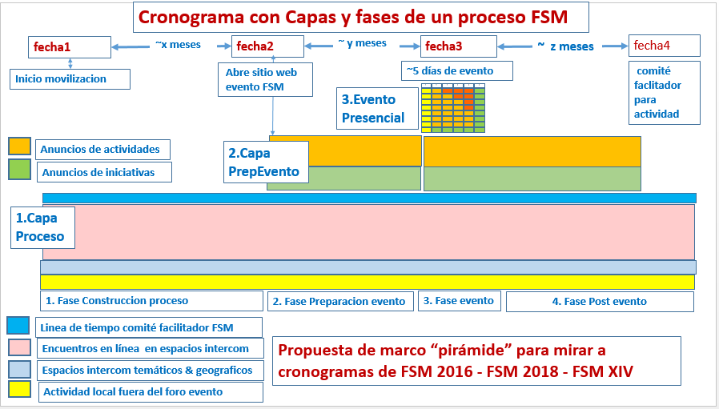  DONDE ESTA UBICADA LA REUNION DE HOY EN ESTE DIAGRAMA ?  El proceso evento foro dura 2 años. Estamos DONDE HAY LA FLECHA en la fase 1 a la izquierda y cerca de fecha 1 y a algunos meses de fecha 2 que sería entre abril y junio 2020. Estamos en la capa actividades locales( la más abajo del diagrama en relación con el encuentro en línea EX039 | 3.EVENTO PRESENCIAL 500 a 1000 actividades talleres de cara a cara, en 5 días en la ciudad de México 50 a 100 mil personas. FECHA 3 final de enero 2021 – valorando centenas de iniciativas (luchas- campañas –proyectos)  2.PREPARACION EVENTO Estas actividades et iniciativas están anunciadas por entidades participantes meses antes en un sitio web a partir de FECHA 2 abril o junio 2020 para mejor articularlas  1.CAPA PROCESO INTERCOMUNI CACION. Centenas de encuentros en línea auto organizados, asociados a grupos de whatsapp: para discusiones enfocadas - para valorar actividades e acciones locales existentes- para madurar articulaciones actividades para el evento

4/ Esta reunión de hoy es parte de una serie de reuniones de cara a cara relacionadas con el “encuentro en línea” EX039 “Participando en el proceso del foro social mundial desde Puebla”
La propuesta de este encuentro EX039, que puede ser activo varios meses, con sesiones de cara a cara periodicas es desarrollar intercambios entre personas e entidades activas para otro mundo posible en Puebla, y que se interesan en participar activa, relevante y tempranamente en el proceso fsm XIV :
La narrativa de estas participaciones desde Puebla hasta mitad de 2021 y según las 4 fases del proceso evento descritas en el cuadro arriba es: 1/ Comenzando con participaciones tempranas, mediante encuentros en línea y de cara a cara en varias temáticas ( a escala nacional o internacional) y actividades locales – 2/ Luego participando en preparación de actividades e iniciativas rumbo al evento - 3/ Luego formando una delegación diversa que ira participar en persona en el evento en CDMX, haciendo una diversidad de encuentros y acuerdos mientras que las otras personas serán incluidas como participantes en línea, juntándose tal vez en un “café FSM Puebla” durante los días el evento en enero 2021 – 4/ Luego, dedicándose a documentar lo que hizo cada entidad, y a prepararse para las diversas fechas acciones en Puebla de las diversas iniciativas con la cuales algunas entidades en Puebla se habrán comprometido
INFO participante pagina 2
5/ MAS INFO: “preguntas y respuestas sobre fsm” : ir a www.openfsm.net y buscar “insumo78/directomx” en la lupa (rectángulo blanco ) y seleccionar la pagina que viene en resultado informaciones sobre colectivo México : ir a www.openfsm.net, buscar ”fsm2021/directomx” en la lupa, picar “Pagina inicial espacio PFSM” y visitar el “menú colectivo” y el “menú intercom” informaciones sobre EX039 : ir a www.openfsm.net, buscar ”EX039/directomx” en la lupa, y picar autodocumentacion –doc1

6/ Las formas de participación autogestionadas por una o mas entidades colectivas en EX039 / FSM 2021
LOCAL : Actividad local en Puebla en espacios temáticos EX039 número EX039Axx ( talvez grupo wsp de contacto y preparación) Descripción de Iniciativa de escala local : lucha campana proyecto con metas, tareas, y fechas acciones significativas con número EX039Ixxx ( puede tener su grupo wsp de contacto)

GENERAL : (sesión de) Encuentro en línea de escala nacional /internacional en los espacios temáticos fsm 2021 con grupo wsp de participación número EXxxx - Actividad preparada para el evento fsm CDMX enero 2021 con número AXxxxx y grupo wsp de contacto - Descripción de Iniciativa nacional o internacional visible en el evento, : lucha campana proyecto con metas tareas y fechas acciones significativas con número IXxxx y grupo wsp de contacto

NOTA un forma local puede transformarse en general y el contrario. Los grupos organizativos relacionado con una iniciativa son internos y no son parte del proceso foro)

7/ Que es un encuentro en línea y sus sesiones
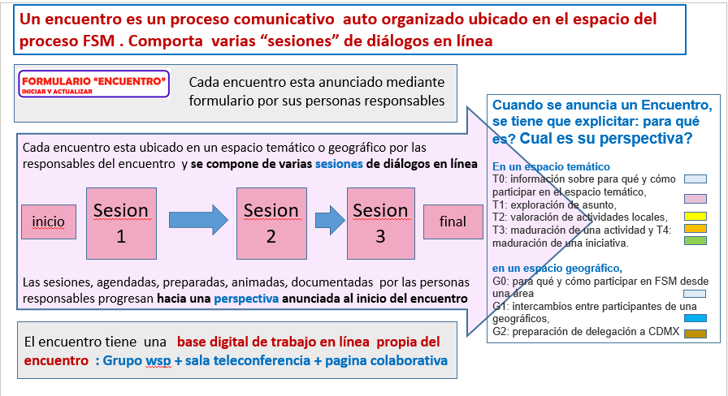  (Nota : Puede haber más de 3 sesiones en línea por cierto) | Preguntas que tienen al respecto de encuentro en línea  EX039 es un encuentro en línea de tipo geográfico con perspectiva G1 “ intercambio entre participantes de una área geografica “, con sesiones con participación de cara a cara en Puebla

8/ Clarificando Foro y EX039 y Recordando las reglas
EX039 es un encuentro para mantener/facilitar en Puebla un “espacio de intercambios entre participantes fsm sobre como participar desde puebla” – EX039 no es “foro social puebla”
El foro es un espacio, y nadie habla en nombre del foro que no es una organización - lo mismo con el espacio EX039 .
Los contenidos de las actividades encuentros en línea e iniciativas son auto organizadas bajo responsabilidad de grupos entidades colectivas apoyando personas. Responsable.
Estas actividades encuentros iniciativas se juntan en un PROGRAMA EX039 y en un CALENDARIO EX039 –– La meta en EX039 es aprender de los demás y articularse entre quienes lo quieren para organizar discusiones sobre que peude ser posible y para organizar iniciativas e acciones transformadoras para otro mundo posible
El grupo facilitador EX039 funciona por cooptación en relación a la capacidad a actuar en consenso sobre como facilitar EX039

‘PARTICIPANDO EN EL FSM XIV DESDE PUEBLA’ encuentro EX039 - ficha participante Numero :
0/ es mi primera participación Si - No FECHA :
1/ NOMBRE : UBICACIÓN EN REGION POBLANA :
CORREO ELECTRONICO: TELEFONO:
MIS INTERES PRINCIPALES (rodear 2 números de tema de la lista abajo, de EIXT01 a EIXT19)
EIXT01 Cambiar el sistema no el clima  EIXT02 Conocimiento & Educación  EIXT03 Comunicación & Medias  EIXT04 Cuidado y desarrollo FSM  EIXT05 Culturas para otro mundo  EIXT06 Descolonialidad  EIXT07 Democratización & (auto) Gobiernos  EIXT08 Derechos  EIXT09 Discriminaciones y fundamentalismos  EIXT10 Economías transformadoras | EIXT11 Juventud en siglo XXI  EIXT12 Luchas globales internacionales  EIXT13 Migraciones  EIXT14 Mujeres & Feminismos  EIXT15 Paz Guerra Militarización  EIXT16 Territorios  EIXT17 Trabajadorxs  EIXT18 Salud Justicia Social Seguridad social  EIXT19 Pueblos Originarios  EIXT 20 Espiritualidades  OTRO

2/ ENTIDADES DE SOCIEDAD CIVIL CON LAS CUAL ME RELACIONO Y QUE PODRIAN PARTICIPAR EN EL PROCESO FSM XIV MX
indicando su nombre y mi papel y estatus (miembro, parte de junta directiva, voluntario, asalariado) y el tema donde podrían participar (de EIXT01 a 19)
Nombre de la entidad | Mi papel/estatus en la entidad | Indicar metas de participación e 1 o 2 Tema de interés de la entidad (números en cuadro arriba)

3/ NUEVAS PERSONAS QUE PROPONGO INVITAR EN EL GRUPO wsp EX039 “participando en el proceso FSM desde Puebla”

4/ MI ACUERDO U COMENTARIO SOBRE LAS INFORMACIONES DADAS EN LA OTRA PAGINA

5/ MIS POSIBILIDADES DE CONEXIÓN INTERNET
Acceso bien internet desde mi casa: SI NO - tengo una computadora : SI NO - tengo un celular con internet y wsp: SI NO - ya participé en una reunión en línea : SI NO - Estoy interesade en participar en grupos wsp y reuniones en línea : SI NO - Puedo ayudar a hacer video en línea de las reuniones con mi celular : SI NO - Puedo ayudar a hacer teleconferencia con mi celular o computador : SI NO
6/ QUE PUEDO APORTAR EN EL ENCUENTRO EX039 PARTICIPANDO EN FSM 2021 DESDE PUEBLA

7/ PREGUNTAS, COMENTARIOS Y SUGERENCIAS PARA EL EQUIPO RESPONSABLE PARA MEJORAR LAS REUNIONES EX039

